ЧУДО «Центр «Духовное просвещение»

В единстве духа – сила народа!

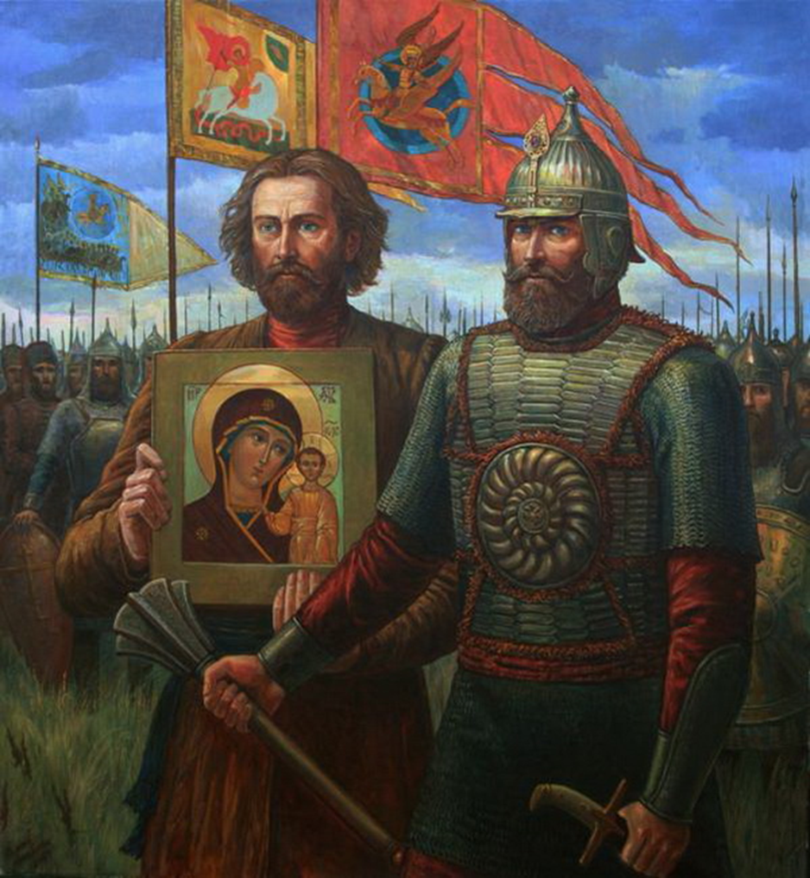

«О, Русь великая, гордись богатырями,
Что честь и славу отстоять смогли,
Гордись, что воспитала патриотов,
Взрастила граждан, сей святой земли».

А.Н. Державин

Святейший Патриарх Московский и всея Руси Кирилл обратился с посланием по случаю Дня народного единства

В День народного единства мы вспоминаем один из самых трагических периодов в истории нашего Отечества, когда страна фактически оказалась на грани исчезновения с карты мира — и перед лицом почти неизбежной катастрофы была спасена Промыслом Божиим и верностью людей.
Мы существуем как единый народ только благодаря тому, что в то время нашлись люди веры и люди долга, которые отстояли независимость и самостоятельность государства. Они достойны нашей благодарной памяти.
Трагические события того времени имеют прямое отношение к нашей нынешней жизни. Уроки тех лет важны сейчас и будут важны всегда, потому что это была не последняя смута в истории Руси. Нужно понять, в чем причины смуты и как она была одолена.
Можно искать политические или экономические причины — и, наверное, их возможно найти. Но подлинные корни этой беды — прежде всего нравственные, когда распадаются традиционные социальные связи, когда каждый живет своей жизнью, когда индивидуальное побеждает общественное. Спасена страна была усилием воли людей, которые объединились ради спасения Родины и веры.
«Не о себе [только] каждый заботься, но каждый и о других» (Фил. 2:4), — говорит апостол Павел. Готовность послужить ближнему и обществу в целом — это не просто нравственный императив, это необходимое условие выживания социума.
Пусть же Господь даст нам мудрость и силы сохранить духовное наследие предков, мужество построить такое общество, которое будет соединено и скреплено любовью, взаимной преданностью, долгом, доверием — общество, которое не смогут поразить никакие вирусы смуты.»
(Статья печатается в сокращении)

История праздника
День народного единства правительство страны учредило в 2004 году, впервые праздник в России отметили 4 ноября 2005 года, однако его история начинается намного раньше — несколько веков назад.

Что отмечают 4 ноября?

Известно, что 4 ноября — праздник, увековечивающий освобождение Москвы от польских захватчиков в непростом для российского государства 1612 году. Это было время смуты, кровавой междоусобицы и братоубийства. Смута — это пример социальной болезни, когда пораженными оказываются не тела, а души людей, когда каждый живет своей жизнью, и ставит личные интересы выше интересов общества и государства.
4 ноября больше символизирует не победу, а сплочение народа, которое и сделало возможным разгром захватчиков.
Москва была занята польскими захватчиками. Патриарх Гермоген открыто выступил против иноземских захватчиков, призывая русских людей на защиту Родины. По благословению Патриарха Гермогена из Казани была перенесена Казанская икона Пресвятой Богородицы, которая стала главной святыней ополчения. Уже из заточения священномученик Гермоген обратился с последним посланием к русскому народу, в котором призвал крепко стоять в вере и благословил русских людей на освободительный подвиг.
Известие о скорой смерти Патриарха Гермогена еще более сплотило ополченцев. Близилась решительная битва. Последние три дня отчаявшееся русское воинство провело в посте и молитве. И 4 ноября ожесточенное сопротивление польско-литовских отрядов было окончательно сломлено.
Князь Дмитрий Пожарский построил на Красной площади Казанский собор специально для хранения чудотворной иконы. Дата постройки храма потерялась в истории, но точно известно, что он был освящен в 1636 году. В годы правления царя Алексея Михайловича 4 ноября было провозглашено Днем благодарности Пресвятой Богородице, а в церковном календаре праздник значился, как Празднование Казанской иконе Божией Матери. | 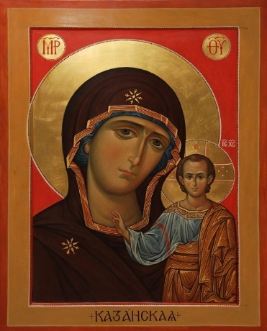
Значимый для страны праздник отмечали на Руси вплоть до 1917 года, большевики, пришедшие к власти, сразу же убрали его из списка праздничных дней.
Сегодня мы отмечаем окончание смуты, ставшее возможным благодаря народному единству. Молитвы укрепили бойцов и помогли им справиться с оккупантами, но основную роль все-таки сыграло сплочение людей. Под руководством Минина и Пожарского сражалось более десяти тысяч воинов народного ополчения. Среди них были люди различных национальностей, веры и сословий. Единый народный порыв прекратил братоубийственное противостояние и смуту, положив начало возрождению и укреплению исторической Руси.
Сегодня перед нами стоят такие же цели. Современные глобальные процессы сопровождаются рядом новых вызовов и угроз человечеству. Сегодня мы стремимся объединить усилия политических и религиозных лидеров ради сохранения в жизни людей традиционных нравственных ценностей, обеспечения безопасности, справедливости и мира для тех, кто, побуждаемый к отказу от своей веры и ценностей, подвергается дискриминации и преследованиям. Особую обеспокоенность представляет терроризм, активно использующий религиозную риторику для оправдания своих преступных действий.

Что стало поводом для нового праздника?

На протяжении восьми десятилетий в советском государстве отмечали 7 ноября — День Великой Октябрьской Социалистической революции. С развалом Советского Союза присущие ему ценности были пересмотрены, красный день хотели убрать из государственного календаря. Однако люди, привыкшие к ноябрьскому выходному, продолжали отмечать утративший актуальность праздник еще 14 лет после распада СССР, переименовав его в День согласия и примирения.
Идея возродить памятный для россиян день прозвучала на Межрелигиозном совете России. С предложением утвердить 4 ноября праздничным днем выступил Патриарх Алексий II, он попросил возродить День народного единства и памяти Казанской иконы Божией Матери, который на Руси отмечали более 250 лет.
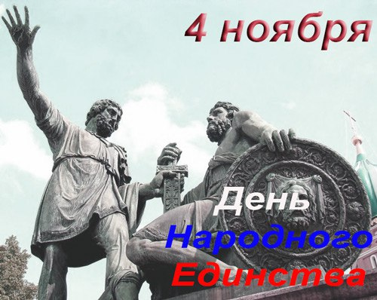 | В декабре 2004 года Государственная Дума одобрила поправки Трудового кодекса, согласно которым из официальных праздников был исключен праздник 7 ноября, и добавлен День народного единства, отмечаемый 4 ноября.  Сегодня наша страна, как и большинство стран мира, стоит перед самыми разными вызовами и угрозами, среди которых нужно назвать экономический кризис, межнациональные конфликты и противостояния, социальную напряженность.

День народного единства в новой России

История неоднократно свидетельствовала, что преодолеть испытания возможно только сообща.
День народного единства должен утвердить в каждом из нас понимание того, что мы являемся народом с общими историческими корнями и общим будущим. Россия – наша общая Родина, и ее судьба зависит от каждого из нас.
Современный День народного единства — праздник, который призывает людей не только вспомнить важнейшие исторические события, но и напомнить гражданам многонациональной страны важность сплочения. Ведь только вместе, двигаясь в одном направлении, можно справиться с трудностями и преодолеть препятствия.

Кто такие Минин и Пожарский?

Кузьма (Козьма) Минич Захарьев Сухорукий
Конец XVI в. -21 мая 1616.
Осенью 1611 г. был выбран земским старостой в Нижнем Новгороде. Возглавил организационную работу по формированию ополчения, организовал его финансирование и впоследствии руководил его хозяйственной частью.

Дмитрий Михайлович Пожарский
17 (30) октября 1577г.– 20 апреля (3 мая) 1642г.
Князь, военный и политический деятель, военный глава Второго народного ополчения, восстановившего российскую государственность.
С 1608г. – полковой воевода в армии Василия Шуйского. С февраля 1609 г. воевода г. Зарайск Рязанского уезда. Участник Первого народного ополчения. В его составе воевал в Москве, где был ранен. Возглавил Второе ополчение по решению схода нижегородцев.

